Объектно-ориентированное программирование (ООП) — это подход, при котором программа рассматривается как набор объектов, взаимодействующих друг с другом. У каждого есть свойства и поведение. ООП ускоряет написание кода и делает его более читаемым.
Идеология объектно-ориентированного программирования (ООП) разрабатывалась, чтобы связать поведение определенного объекта с его классом. Людям проще воспринимать окружающий мир как объекты, которые поддаются определенной классификации (например, разделение на живую и неживую природу).

До ООП в разработке использовался другой подход — процедурный. Программа представляется в нем как набор процедур и функций — подпрограмм, которые выполняют определенный блок кода с нужными входящими данными. Процедурное программирование хорошо подходит для легких программ без сложной структуры. Но если блоки кода большие, а функций сотни, придется редактировать каждую из них, продумывать новую логику. В результате может образоваться много плохо читаемого, перемешанного кода — «спагетти-кода» или «лапши».
В отличие от процедурного, объектно-ориентированное программирование позволяет вносить изменения один раз — в объект. Именно он — ключевой элемент программы. Все операции представляются как взаимодействие между объектами. При этом код более читаемый и понятный, программа проще масштабируется.
Объектно-ориентированное программирование используется, чтобы:
- структурировать информацию и не допускать путаницы;
- точно определять взаимодействие одних элементов с другими;
- повышать управляемость программы;
- быстрее масштабировать код под различные задачи;
- лучше понимать написанное;
- эффективнее поддерживать готовые программы;
- внедрять изменения без необходимости переписывать весь код.

Принципы ООП
Объектно-ориентированное программирование определяют через четыре принципа, по которым можно понять основы работы. Иногда количество сокращают до трех — опускают понятие абстракции.

Абстракция
Абстрагирование — это способ выделить набор наиболее важных атрибутов и методов и исключить незначимые. Соответственно, абстракция — это использование всех таких характеристик для описания объекта. Важно представить объект минимальным набором полей и методов без ущерба для решаемой задачи.
Пример: объекту класса «программист» вряд ли понадобятся свойства «умение готовить еду» или «любимый цвет». Они не влияют на его особенности как программиста. А вот «основной язык программирования» и «рабочие навыки» — важные свойства, без которых программиста не опишешь.
Набор атрибутов и методов, доступный извне, работает как интерфейс для доступа к объекту. Через них к нему могут обращаться другие структуры данных, причем им не обязательно знать, как именно объект устроен внутри.

Инкапсуляция
Каждый объект — независимая структура. Все, что ему нужно для работы, уже есть у него внутри. Если он пользуется какой-то переменной, она будет описана в теле объекта, а не снаружи в коде. Это делает объекты более гибкими. Даже если внешний код перепишут, логика работы не изменится.
Инкапсуляция помогает с легкостью управлять кодом. Выше мы сказали, что для обращения к объекту не нужно понимать, как работают его методы. Начальнику разработчика Ивана не обязательно знать, как именно он программирует: главное — чтобы выполнялись поставленные задачи.
Внутреннее устройство одного объекта закрыто от других: извне «видны» только значения атрибутов и результаты выполнения методов.

Наследование
Можно создавать классы и объекты, которые похожи друг на друга, но немного отличаются — имеют дополнительные атрибуты и методы. Более общее понятие в таком случае становится «родителем», а более специфичное и подробное — «наследником».
Упомянутый программист Иван — это человек. Но «человек» — более общее определение, которое не описывает свойства, важные именно для программиста. Можно сказать, что класс «программист» унаследован от класса «человек»: программист тоже является человеком, но у него есть дополнительные свойства.
В таком случае разработчик Иван будет и человеком, и программистом одновременно. У него будут наборы свойств от обоих классов.
У одного «родителя» может быть несколько дочерних структур. Например, от «человека» можно наследовать не только «программиста», но и «директора».
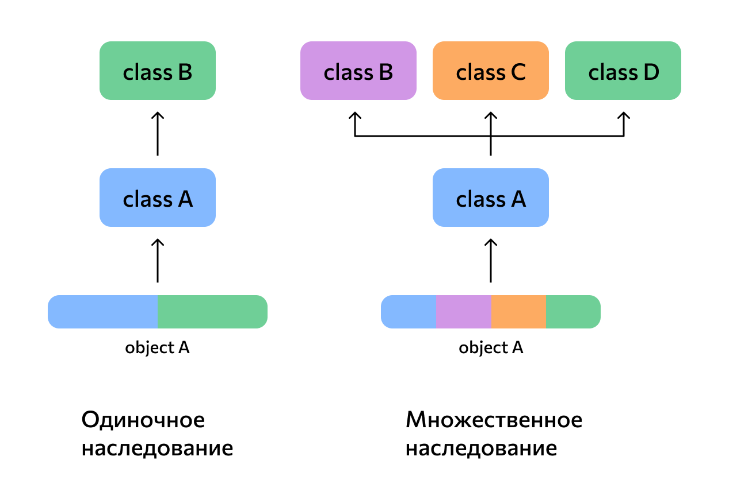
Одиночное и множественное наследие
Наследование позволяет реализовывать сложные схемы с четкой иерархией «от общего к частному». Это облегчает понимание и масштабирование кода. Не нужно много раз переписывать в разных объектах одни и те же свойства. Достаточно унаследовать эти объекты от одного «родителя», и «родительские» свойства применятся автоматически.

Полиморфизм
Одинаковые методы разных объектов могут выполнять задачи разными способами. Например, у «человека» есть метод «работать». У «программиста» реализация этого метода будет означать написание кода, а у «директора» — рассмотрение управленческих вопросов. Но глобально и то, и другое будет работой.
Тут важны единый подход и договоренности между специалистами. Если метод называется delete, то он должен что-то удалять. Как именно — зависит от объекта, но заниматься такой метод должен именно удалением. Более того: если оговорено, что «удаляющий» метод называется delete, то не нужно для какого-то объекта называть его remove или иначе. Это вносит путаницу в код.

Преимущества ООП

Модульность
Объектно-ориентированный подход позволяет сделать код более структурированным, в нем легко разобраться стороннему человеку. Благодаря инкапсуляции объектов уменьшается количество ошибок и ускоряется разработка с участием большого количества программистов, потому что каждый может работать независимо друг от друга.

Гибкость
ООП-код легко развивать, дополнять и изменять. Это обеспечивает независимая модульная структура. Взаимодействие с объектами, а не логикой упрощает понимание кода. Для модификации не нужно погружаться в то, как построено ПО. Благодаря полиморфизму можно быстро адаптировать код под требования задачи, не описывая новые объекты и функции.

Экономия времени
Благодаря абстракции, полиморфизму и наследованию можно не писать один и тот же код много раз. Это ускоряет разработку нового ПО. Интерфейсы и классы в ООП могут легко преобразовываться в подобие библиотек, которые можно использовать заново в новых проектах. Также ООП экономит время при поддержке и доработке приложения.

Безопасность
Программу сложно сломать, так как инкапсулированный код недоступен извне.

Недостатки ООП

Сложный старт
Чтобы пользоваться ООП, нужно сначала изучить теорию и освоить процедурный подход, поэтому порог входа высокий.

Снижение производительности
Объектно-ориентированный подход немного снижает производительность кода в целом. Программы работают несколько медленнее из-за особенностей доступа к данным и большого количества сущностей.

Большой размер программы
Код, написанный с использованием ООП, обычно длиннее и занимает больше места на диске, чем «процедурный». Это происходит, потому что в такой программе хранится больше конструкций, чем в обычном процедурном скрипте.

Объект —
это набор данных и действий, которые удобно воспринимать как единое целое.

Каждый из этих объектов хранит нужную информацию о себе и умеет выполнять некоторые действия.

Объектно-ориентированное программирование
— это подход, который базируется на создании объектов и управлении ими.

Игра «Черепашьи гонки». При запуске игры отрисовывается разметка беговой дорожки и появляются две черепашки. Скорость каждой участницы задаётся случайным образом. Цель игры — угадать, кто прибежит первым.

